**メ ー ル１１９ 登 録 ・ 変 更 申 込 書**

申請日　　　　年　　月　　日

　「メール１１９」登録・変更の申込みに際し、別添”「メール１１９」登録・利用のご案内”に記載された事項及び当該申込書に記入した情報を、緊急通報時等に名古屋市消防局が

利用することに同意します。

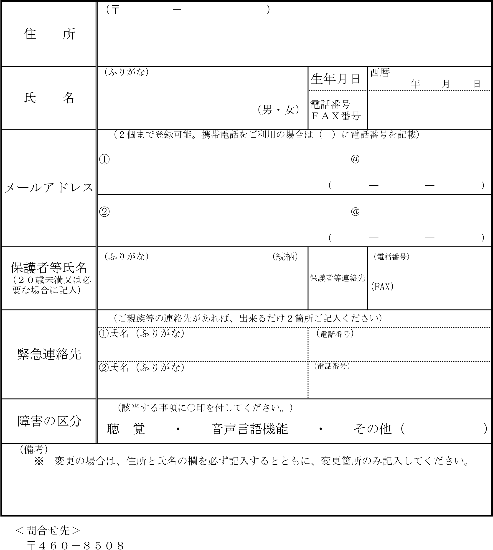

（電話番号）

（電話番号）

（関係）

（関係）

〈問い合わせ先〉

〒４８９－０９８３

瀬戸市苗場町１０１番地

瀬戸市消防本部消防署

電話番号：０５６１－８５－１１１９　　ＦＡＸ：０５６１－８５－０４４１

メールアドレス：tsusin@city.seto.lg.jp